Семинар: «Функциональная грамотность в образовательной программе школы».

План
проведения семинара.

1.Вступительное слово заместителя директора по УМР Умаровой А.И.
2.Презентация «Функциональная грамотность в образовательной программе школы». Курбанова Э.Б., заместитель директора школы по УВР.
3. Выступления учителей-предметников, преподающих в 8-9 классах.

1.СЛУШАЛИ: Умарову А.И., которая ознакомила с повесткой семинара. Выразила пожелание, что семинар будет продуктивным и полезным для учителей. Рассказала о том, насколько важным являются вопросы, которые будут рассмотрены здесь. Функциональная грамотность человека рассматривается не только как важное средство достижения личных целей, но и как предпосылка сознательного участия в общественной
жизни общества. При этом функциональная неграмотность выражается к неспособности личности эффективно использовать навыки чтения, письма, вычислительные навыки в повседневной жизни. Функционально неграмотный взрослый человек не может адекватно выполнять основные задачи, такие как заполнение заявления при приеме на работу, не
понимает суть подписанного им договора при получении кредита, не разбирается в общественно-политической ситуации в стране и мире, не понимает письменные инструкции, не может выделять главное при чтении газетных статей, не знает, как поступить в чрезвычайной ситуации, а путешествуя, не может пользоваться словарем.
Для развития вышеназванных умений, а так же для формирования основ
логического, критического и конструктивного мышления учащихся учителям необходимо изменить традиционные подходы к обучению и преподаванию, активно внедряя при этом эффективные формы и методы обучения, которые в перспективе обеспечат успешность достижения учениками результатов в обучении.
2.СЛУШАЛИ: Курбанову Э.Б., которая показала презентацию «Функциональная грамотность в образовательной программе школы». Далее, Эльза Бексолтовна, рассказала о проделанной работе педколлективом школы по функциональной грамотности.
3.ВЫСТУПИЛИ: учителя-предметники, преподаюающие в 8-9 классах:
Умарова М.А., учитель русского языка и литературы
Таимсханова К.Ш., учитель химии и биологии
Ильясова Х.Ш., учитель физики и математики
Юсупова С.Б., учитель истории и географии

Учителя поделились своими знаниями по функциональной грамотности, о работе на сайте функциональной грамотности, о формировании Банка заданий, об организации работы учащихся на сайте.
РЕШИЛИ:
1.Принять к сведению данную информацию.
2. Изучить аспекты ключевых компетенций по развитию функциональной грамотности школьников.
3. Овладеть конкретным практическим приемам по составлению заданий,
направленных на развитие функциональной грамотности.

В конце семинара участникам были розданы памятки по функциональной грамотности

Дата проведения – 27.11.2021г

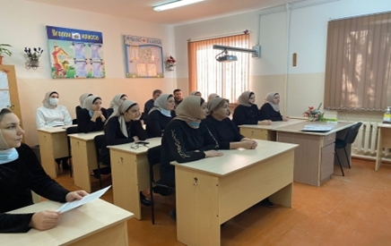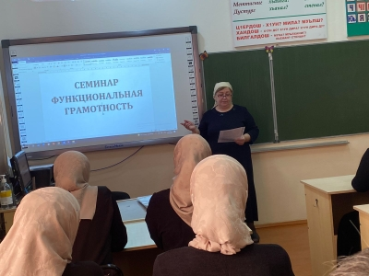

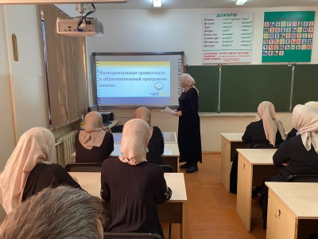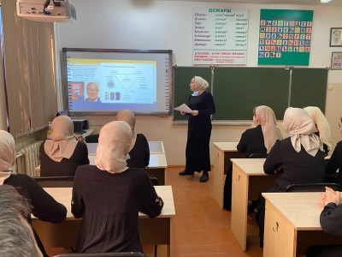
Заместитель директора школы по УМР: Умарова А.И.

